二 简答题
3写出表达式(a+b)/(a-b)-a(a+b*c)的三元式序列及四元序列。
三元式
⑴.(+,a,b)⑵.(-,a,b)⑶.(/,⑴,⑵)⑷.(*,b,c)⑸.(+,a,⑷)⑹.(-,⑶,⑸)
四元式
⑴.(+,a,b,T1)⑵.(-,a,b,T2)⑶.(/,T1,T2,T3)⑷.(*,b,c,T4)⑸.(+,a,T4,T5)⑹.(-,T3,T5,T6)
4、写出表达式(a＋b*c)/(a＋b)－d的逆波兰表示及三元式序列。
答：逆波兰表示： abc*＋ab＋/d－
三元① (*，b，c) ② (＋，a，①) ③ (＋，a，b) ④ (/，②，③) ⑤ (－，④，d)
5. 5. 写出表达式(a＋b*c)/(a＋b)－d的逆波兰表示和三元式序列。
逆波兰表示： abc*＋ab＋/d－
三元式序列① (*，b，c) ② (＋，a，①) ③ (＋，a，b) ④ (/，②，③) ⑤ (－，④，d)
2. 考虑文法 G[S]:
S → (T) | a+S | a T → T,S | S 消除文法的左递归及提取公共左因子。
解：消除文法G[S]的左递归：
S→(T) | a+S | a T→ST′ T′→,ST′| ε
提取公共左因子： S→(T) | aS′ S′→+S | ε T→ST′ T′→,ST′| ε
3. 试为表达式 w+(a+b)*(c+d/(e-10)+8) 写出相应的逆波兰表示。
解： w a b + c d e 10 - / + 8 + * +

三、写一个文法使其语言为L(G)={ anbmambn | m,n≥1}。(6分)
答：文法G(S):S → aSb | B B → bBa | ba

6 构造正规式相应的 DFA : 1(1010 * | 1(010) * 1) * 0。
解：1(1010 * | 1(010) * 1) * 0对应的NFA为：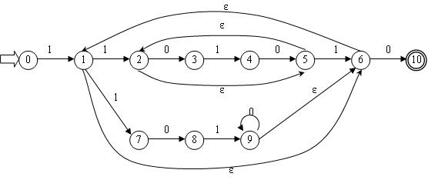

二、设Σ={0，1}上的正规集S由倒数第二个字符为1的所有字符串组成，请给出该字集对应的正规式，并构造一个识别该正规集的DFA。(8分)
答：
构造相应的正规式：(0|1)*1(0|1) (3分)
NFA: (2分)
1 1

ε ε ε ε 1
0
1
2
3
4

0 0
确定化：(3分)
I |  | 
{0,1,2} | {1,2} | {1,2,3}
{1,2} | {1,2} | {1,2,3}
{1,2,3} | {1,2,4} | {1,2,3,4}
{1,2,4} | {1,2} | {1,2,3}
{1,2,3,4} | {1,2,4} | {1,2,3,4}

0
1
0 1 0 0
0
1
2
3
4

0 1

1 1

四、对于文法G(E): (8分)
E→T|E+T T→F|T*F F→(E)|i
1. 写出句型(T*F+i)的最右推导并画出语法树。
E
T
F
(
E
)
E
+
T
F
i
T
T
*
F
2. 写出上述句型的短语，直接短语、句柄和素短语。
答：1. E⇒T⇒F⇒(E) ⇒(E+T) ⇒(E+F) ⇒(E+i) ⇒(T+i) ⇒(T*F+i)
2. 短语：(T*F+i), T*F+i, T*F, i直接短语：T*F, i句柄：T*F
素短语：T*F, i
五、设文法G(S)：(12分)
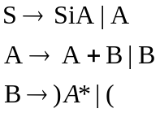
- 构造各非终结符的FIRSTVT和LASTVT集合；
- 构造优先关系表和优先函数。(12分)
答：(6分)
FIRSTVT(S)={ i，+，)，( } FIRSTVT(A)={ +，)，( }
FIRSTVT(B)={ )，( } LASTVT(S)={ i，+，*，( }
LASTVT(A)={ +，*，( } LASTVT(B)={ *，( }

优先关系表: (3分)
 | i | + | ( | ) | *
i | > | < | < | <
+ | > | > | < | < | >
( | > | > |  |  | >
) |  | < | < | <
* | > | > |  |  | >
优先函数: (3分)
 | i | + | ( | ) | *
f | 2 | 6 | 6 | 1 | 6
g | 1 | 4 | 6 | 6 | 1

九、(9分) 设已构造出文法G(S)：
- S → BB
- B → aB
- B→ b的LR分析表如下
 | ACTION |  |  | GOTO
状态 | a | b | # | S | B
0 | s3 | s4 |  | 1 | 2
1 |  |  | acc
2 | s6 | s7 |  |  | 5
3 | s3 | s4 |  |  | 8
4 | r3 | r3
5 |  |  | r1
6 | s6 | s7 |  |  | 9
7 |  |  | r3
8 | r2 | r2
9 |  |  | r2
假定输入串为abab，请给出LR分析过程(即按照步骤给出状态，符号，输入串的变化过程)。
答：步骤 状态 符号 输入串
0 0 # abab#
1 03 #a bab#
2 034 #ab ab#
3 038 #aB ab#
4 02 #B ab#
5 026 #Ba b#
6 0267 #Bab #
7 0269 #BaB #
8 025 #BB #
9 01 #S # acc

十. 文法 G ： E->TE' E'->+E| ε T->FT' T' ->T| ε F-> PF F'-> *F'| ε P->(E)|a|b|^
(1)计算这个文法的每个非终结符的 FIRST 集和 FOLLOW 集。 (4分)
(2) 证明这个方法是 LL(1) 的。(4分)
(3) 构造它的预测分析表。(2分)
解：（1）计算这个文法的每个非终结符的FIRST集和FOLLOW集。
FIRST集合有：
FIRST(E)=FIRST(T)=FIRST(F)=FIRST(P)={(,a,b,^}; FRST(E')={+,ε}
FIRST(T)=FIRST(F)=FIRST(P)={(,a,b,^}; FIRST(T')=FIRST(T)∪{ε}={(,a,b,^,ε};
FIRST(F)=FIRST(P)={(,a,b,^}; FIRST(F')=FIRST(P)={*,ε}; FIRST(P)={(,a,b,^};
FOLLOW集合有：
FOLLOW(E)={),#}; FOLLOW(E')=FOLLOW(E)={),#};
FOLLOW(T)=FIRST(E')∪FOLLOW(E)={+,),#};//不包含ε
FOLLOW(T')=FOLLOW(T)=FIRST(E')∪FOLLOW(E)={+,),#};
FOLLOW(F)=FIRST(T')∪FOLLOW(T)={(,a,b,^,+,),#};//不包含ε
FOLLOW(F')=FOLLOW(F)=FIRST(T')∪FOLLOW(T)={(,a,b,^,+,),#};
FOLLOW(P)=FIRST(F')∪FOLLOW(F)={*,(,a,b,^,+,),#};//不包含ε
(2)证明这个方法是LL(1)的。
各产生式的SELECT集合有：
SELECT(E->TE')=FIRST(T)={(,a,b,^};
SELECT(E'->+E)={+};
SELECT(E'->ε)=FOLLOW(E/)={),#}
SELECT(T->FT')=FIRST(F)={(,a,b,^};
SELECT(T'->T)=FIRST(T)={(,a,b,^};
SELECT(T'->ε)=FOLLOW(T/)={+,),#};
SELECT(F->PF')=FIRST(P)={(,a,b,^}; SELECT(F'->*F')={*};
SELECT(F'->ε)=FOLLOW(F')={(,a,b,^,+,),#}; SELECT(P->(E))={(}
SELECT(P->a)={a} SELECT(P->b)={b} SELECT(P->^)={^}
可见，相同左部产生式的SELECT集的交集均为空，所以文法G[E]是LL(1)文法。
(3)构造它的预测分析表。
文法G[E]的预测分析表如下：
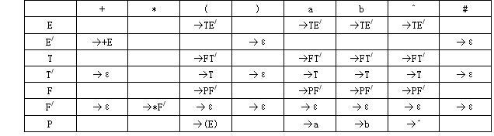
五.已知文法 A->aAd|aAb| ε
判断该文法是否是 SLR(1) 文法，若是构造相应分析表，并对输入串 ab# 给出分析过程。
解：增加一个非终结符S/后，产生原文法的增广文法有： S'->A A->aAd|aAb|ε
下面构造它的LR(0)项目集规范族为： 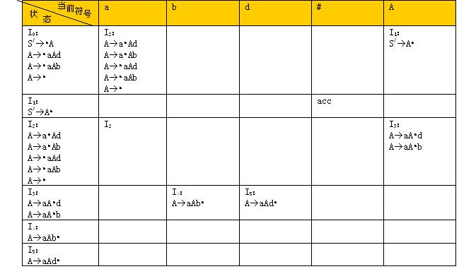从上表可看出,状态I0和I2存在移进-归约冲突，该文法不是LR(0)文法。对于I0来说有：FOLLOW(A)∩{a}={b,d,#}∩{a}=Φ，所以在I0状态下面临输入符号为a时移进，为b,d,#时归约，为其他时报错。对于I2来说有也有与I0完全相同的结论。这就是说，以上的移进-归约冲突是可以解决的，因此该文法是SLR(1)文法。
其SLR(1)分析表为：
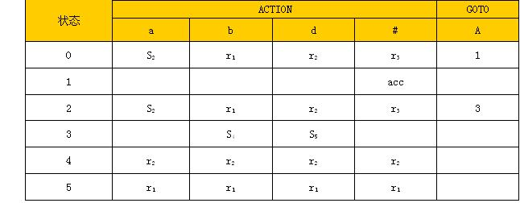对输入串ab#给出分析过程为：
